Регламент предоставления доступа в государственную информационную систему
о государственных и муниципальных платежах Федерального Казначейства
с использованием типового программного решения АРМ «Платежи»

ЧАСТЬ I. Организационные мероприятия.

О ГИС ГМП
Государственная информационная система о государственных и муниципальных платежах (ГИС ГМП) – единая информационная система, предназначенная для хранения и обмена информацией о платежах между администраторами доходов, организациями по приёму платежей и гражданами РФ.
Создана в соответствии с Федеральным законом Российской Федерации от 27 июля 2010 года № 210-ФЗ «Об организации предоставления государственных и муниципальных услуг». Оператором системы является Федеральное Казначейство Российской Федерации. Отвечает за создание, развитие и обслуживание ГИС ГМП, определяет правила её использования.

Администраторами доходов являются:
*Федеральные органы исполнительной власти;
*Органы исполнительной власти субъекта Российской Федерации;
*Автономные учреждения;
*Органы местного самоуправления субъекта Российской Федерации;
*Муниципальные казенные учреждения;
*Финансовые управления муниципального района субъекта Российской Федерации;
*предприятия ЖКХ;
*Иные учреждения;
Администраторы начислений сообщают о начислениях.

Агентами, принимающие платежи являются:
*Банки и расчётно-кассовые центры;
*Платёжные терминалы;
*Отделения Почты России;
Агенты вносят информацию о полученных платежах в ГИС ГМП.

Подробная информации по использованию в деятельности органов власти и учреждений ГИС ГМП Федерального Казначейства просьба обращаться по телефону:

Тел. 8(423)221-07-72
Федеральное Казначейство Приморского края,
Калашникова Галина Леонидовна.

О программном решении Автоматизированное рабочее место «ПЛАТЕЖИ»

АРМ «Платежи» – программно-технический комплекс, разработанный компанией ОАО «РОСТЕЛЕКОМ». Предназначен для автоматизации деятельности Администраторов доходов и Администраторов начислений в организациях, которые являются участниками ГИС ГМП Федерального Казначейства на территории Приморского края.

Таким образом, АРМ «Платежи» позволяют совершать следующие действия:
- Создавать начисления от юридического лица и заносить в ГИС ГМП Федерального Казначейства;
- Просматривать платежи от юридических лиц и граждан за определенный период;
- Распечатывать квитанции для оплаты и учёта;
- Подготовить шаблоны начислений (В случае начисления государственной пошлины при оказании государственной услуги);
Информация по начислениям доступна всем участникам ГИС ГМП – банкам, федеральным органам исполнительной власти, Федеральному Казначейству и т.д.

По организационным и техническим вопросам подключения к АРМ «Платежи» вас могут проконсультировать технические специалисты по обеспечению работоспособности Систем электронного правительства:

Тел. 8(423) 230-25-26
Информационно-технологический центр Приморского края (ИТЦ ПК),
Шемелина Елена Сергеевна, Дроздов Константин Анатольевич.

Ответственный сотрудник департамента информатизации и телекоммуникаций Приморского края по координации работ по внедрению АРМ «Платежи» в органах исполнительной власти Приморского края и органах местного самоуправления Приморского края:

Тел. 8(423) 2222-664
Департамент информатизации и телекоммуникаций Приморского края,
Пономарёв Константин Гавриилович.

Порядок доступа в ГИС ГМП

Получение доступа в ГИС ГМП Федерального Казначейства проходит в
несколько этапов:

ШАГ 1. Подготовка документов для получения электронной подписи органа власти (ЭП ОВ) в Удостоверяющем центре Приморского края.
ШАГ 2. Генерация электронной подписи органа власти (ЭП ОВ) через удаленный сервис или получение ЭП ОВ в Удостоверяющем центре Приморского края.
ШАГ 3. Подготовка паспорта информационной системы.
ШАГ 4. Подготовка заявки на подключение информационной системы АРМ «Платежи» для взаимодействия с ГИС ГМП Федерального Казначейства.
ШАГ 5. Подготовка заявки на получение доступа к новому электронному сервису
ГИС ГМП Федерального Казначейства.

ШАГ 1. Подготовка документов для получения электронной подписи органа власти (ЭП ОВ) в Удостоверяющем центре Приморского края.

Обратите внимание на список выданных электронных ключей органов власти
(ЭП ОВ). В этом списке должна присутствовать ваша организация.

Список выданных электронно-цифровых подписей органов власти (ЭП ОВ)
на 18 июня 2015 года.
№ п/п | Учреждение
1 | Администрация Пожарского муниципального района
2 | Администрация Хасанского муниципального района
3 | Администрация Анучинского муниципального района
4 | Администрация Арсеньевского городского округа
5 | Администрация Артемовского городского округа
6 | Администрация Беневского сельского поселения
7 | Администрация Варфоломеевского сельского поселения  Яковлевского МР Приморского края
8 | Администрация Галенкинского сельского поселения
9 | Администрация Горноключевского городского поселения
10 | Администрация города Владивостока
11 | Администрация городского округа Большой Камень
12 | Администрация городского округа ЗАТО Фокино
13 | Администрация городского округа Спасск-Дальний
14 | Администрация Дальнегорского городского округа
15 | Администрация Дальнереченского городского округа
16 | Администрация Дмитриевского сельского поселения
17 | Администрация Кавалеровского муниципального района
18 | Администрация Кировского муниципального района
19 | Администрация Красноармейского муниципального района
20 | Администрация Краснокутского сельского поселения
21 | Администрация Лазовского муниципального района
22 | Администрация Лазовского сельского поселения
23 | Администрация Лесозаводского городского округа
24 | Администрация Липовецкого городского поселения
25 | Администрация Михайловского муниципального района
26 | Администрация Надеждинского муниципального района
27 | Администрация Находкинского городского округа
28 | Администрация Новогеоргиевского сельского поселения
29 | Администрация Новолитовского сельского поселения
30 | Администрация Новонежинского сельского поселения
31 | Администрация Новосысоевского сельского поселения
32 | Администрация Новошахтинского городского поселения
33 | Администрация Октябрьского муниципального района
34 | Администрация Ольгинского городского поселения
35 | Администрация Ольгинского муниципального района
36 | Администрация Осиновского сельского поселения
37 | Администрация Партизанского муниципального района
38 | Администрация Пограничного муниципального района
39 | Администрация Покровского сельского поселения
40 | Администрация Преображенского городского поселения
41 | Администрация Приморского края
42 | Администрация Прохорского сельского поселения
43 | Администрация Реттиховского сельского поселения
44 | Администрация Романовского сельского поселения
45 | Администрация Сальского сельского поселения
46 | Администрация Сергеевского сельского поселения  Партизанского муниципального района
47 | Администрация Сибирцевского городского поселения
48 | Администрация Спасского муниципального района
49 | Администрация Сунятсенского сельского поселения
50 | Администрация Уссурийского городского округа
51 | Администрация Ханкайского муниципального района
52 | Администрация Хвалынского сельского поселения
53 | Администрация Хорольского муниципального района
54 | Администрация Черниговского муниципального района
55 | Администрация Черниговского сельского поселения
56 | Администрация Чугуевского муниципального района
57 | Администрация Шкотовского муниципального района
58 | Администрация Яблоновского сельского поселения
59 | Администрация Яковлевского муниципального района
60 | Администрация Яковлевского сельского поселения
61 | Государственная жилищная инспекция
62 | Департамент бюджетного учёта Администрации Приморского края
63 | Департамент государственной гражданской службы и кадров
64 | Департамент градостроительства Приморского края
65 | Департамент дорожного хозяйства Приморского края
66 | Департамент записи актов гражданского состояния Приморского края
67 | Департамент здравоохранения Приморского края
68 | Департамент земельных и имущественных отношений Приморского края
69 | Департамент информатизации и телекоммуникаций Приморского края
70 | Департамент информационной политики Приморского края
71 | Департамент культуры Приморского края
72 | Департамент лицензирования и торговли Приморского края
73 | Департамент образования и науки Приморского края
74 | Департамент по тарифам Приморского края
75 | Департамент природных ресурсов и охраны окружающей среды Приморского края
76 | Департамент рыбного хозяйства и продовольствия Приморского края
77 | Департамент сельского хозяйства и продовольствия Приморского края
78 | Департамент труда и социального развития Приморского края
79 | Департамент финансов Приморского края
80 | Департамент экономики и стратегического развития Приморского края
81 | Инспекция регионального строительного надзора и контроля в области долевого строительства Приморского края
82 | МАУ «МФЦ»
83 | МБДОУ «Детсткий сад №1»
84 | МБДОУ «Детсткий сад №6»
85 | МБДОУ «Детсткий сад общеразвивающего вида №7»
86 | МБДОУ «ЦРР - Детсткий сад №10»
87 | МБДОУ «ЦРР - Детсткий сад №12»
88 | МБДОУ «ЦРР - Детсткий сад №5»
89 | МБДОУ «ЦРР - Детсткий сад №4»
90 | МБУ «Учетно-регистрационный центр»
91 | МКУ «Агентство по продаже муниципальных земель и недвижимости»
92 | МКУ «Ольгинский отдел народного образования»
93 | МКУ «СЕЗ»
94 | МКУ «Управление образования»
95 | МКУ «ХОЗУ АГО Спасск-Дальний»
96 | МКУ «ХОЗУ АЛГО»
97 | МКУ «ЦБ учреждений культуры»
98 | МКУ «ЦБ учреждений культуры»
99 | МКУ «ЦФХ и МО МОУ ГО Спасск-Дальний»
100 | МКУ ЦБОУ
101 | Отдел культуры Администрации городского округа ЗАТО город Фокино
102 | МКУ ЦООУ
103 | Муниципальное унитарное предприятие «Муниципальное жилье»
104 | Муниципальное казенное учреждение  «Хозяйственное управление города Владивостока»
105 | Правовой департамент Администрации Приморского края
106 | Управление муниципальной собственностью администрации города Владивостока
107 | Управление градостроительства и архитектуры Администрации города Владивостока
108 | Управление дорог и благоустройства Администрации города Владивостока
109 | Управление имущественных отношений администрации АГО
110 | Управление имущественных отношений администрации  Лесозаводского городского округа
111 | Управление культуры администрации города Владивостока
112 | Управление культуры администрации Надеждинского муниципального района
113 | Управление культуры, физической культуры, спорта и молодежной политики администрации Надеждинского муниципального района
114 | Управление муниципального имущества администрации  Дальнегорского городского округа
115 | Управление муниципальной собственности городского округа ЗАТО город Фокино
116 | Управление образования Арсеньевского городского округа
117 | Управление по исполнению программ по поддержке населения администрации  города Владивостока
118 | Управление по работе с муниципальными учреждениями образования администрации города Владивостока
119 | Управление содержания жилищного фонда администрации города Владивостока
120 | Управление спорта и молодежной политики администрации Арсеньевского городского округа
121 | Управление финансов администрации города Владивостока
122 | Финансовое управление Лесозаводского ГО
123 | Финансовое управление администрации Арсеньевского городского округа
124 | Финансовое управление администрации ДГО Приморского края
125 | Финансовое управление администрации Надеждинского муниципального района
126 | Финансовое управление администрации Находкинского городского округа
127 | Финансовое управление администрации Чугуевского муниципального района

В случае отсутствия ЭП ОВ в списке выданных ключей (либо срок действия ЭП ОВ истек), необходимо уполномоченному сотруднику органа исполнительной власти / бюджетного учреждения / органа местного самоуправления / муниципального учреждения подготовить следующий пакет документов (Приложение №1 и ссылка для подробного ознакомления с подготовкой документов по ЭП ОВ http://primorsky.ru/ca/get.php )

- Бланк заявки на получение в Удостоверяющем Центре сертификата ключа проверки электронной подписи для юридического лица (ЭП ОВ);

- Бланк согласия на обработку персональных данных;

- Бланк расписки об ознакомлении с Инструкцией по эксплуатации ключевого носителя информации (электронной подписи);

- Приказ о назначении руководителя на должность
(Директора департамента, Главы муниципального района, Главы городского или сельского поселения и т.д.);

- В случае наделения полномочиями рядовых сотрудников для работы с ЭП ОВ, необходимо дополнительно к пункту 4 (приложить Приказ о назначении на должность сотрудника, а не руководителя) утвердить Приказ о назначении уполномоченных лиц по осуществлению функций оператора
АРМ «Платежи» (пункт необязательный);

Для Администраций городских и сельских поселений / муниципальных казенных учреждений / финансовых управлений /Администраций муниципальных районов / иных учреждений участвующих в ГИС ГМП Федерального Казначейства оригиналы документов необходимо направить Почтой России на почтовый адрес:

690110, Приморский край, г.Владивосток, ул. Светланская 22,
Департамент информатизации и телекоммуникаций Приморского края.

Для органов исполнительной власти Приморского края оригиналы документов приносятся нарочно по адресу:

г.Владивосток, ул. Светланская 22, 17 этаж, каб.1717
Тарелов Александр Викторович.
Ведомственный телефон: 8(423)222-32-90

ШАГ 2. Генерация электронной подписи органа власти (ЭП ОВ) через
удаленный сервис Удостоверяющего центра Приморского края.

Процедура получения ЭП ОВ через удаленный сервис рекомендована для Администраций сельских поселений, Администраций муниципальных районов, финансовых и муниципальных учреждений географически отдаленных от города Владивостока и не имеющих возможности на руки получить ЭП ОВ в Удостоверяющем Центре Приморского края (г. Владивосток, ул. Светланская 22, 17 этаж, каб. 1717). Органы исполнительной власти Приморского края пропускают Шаг 2 и получают ЭП ОВ лично, после проверки ваших документов.
Пройдите по ссылке https://ra.primorsky.ru/ui используя браузер Internet Explorer любой версии на сайт Удостоверяющего центра Приморского края.
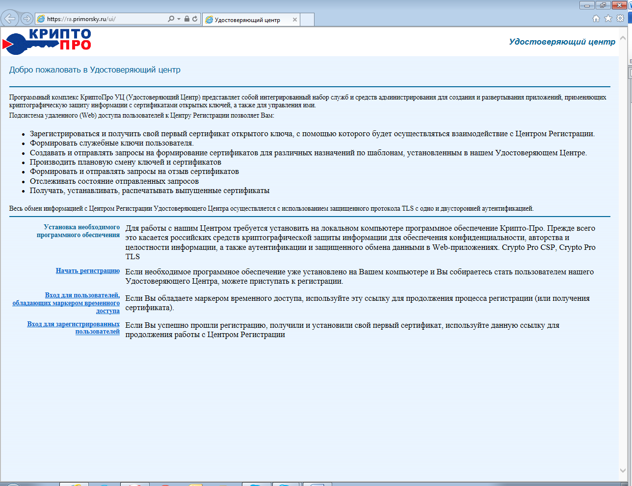
Ведомственный сайт Удостоверяющего Центра Приморского края
На сайте Удостоверяющего Центра Приморского края выберите пункт «Начать регистрацию». Согласно прилагаемой картинке, необходимо внести следующие реквизиты:
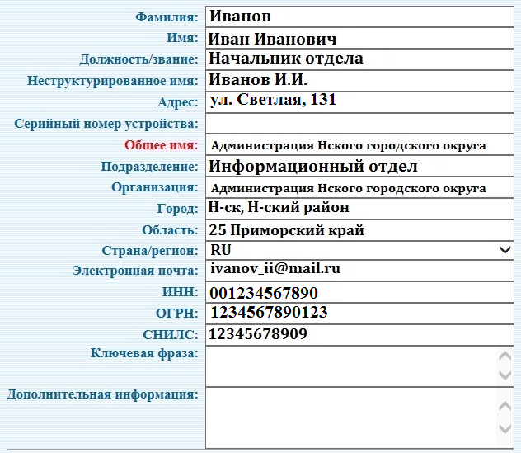
Заполнение формы строго по образцу
(Особое внимание обратите на ИНН организации – впереди должны быть «00»)

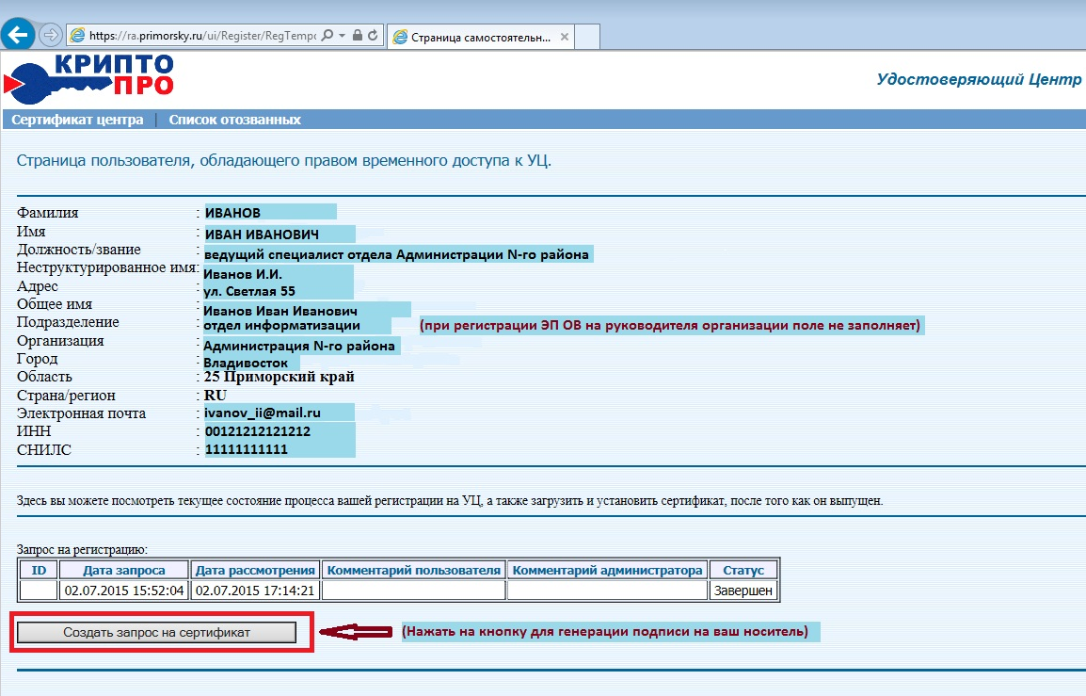
Пример заполнения формы на получение ЭП ОВ

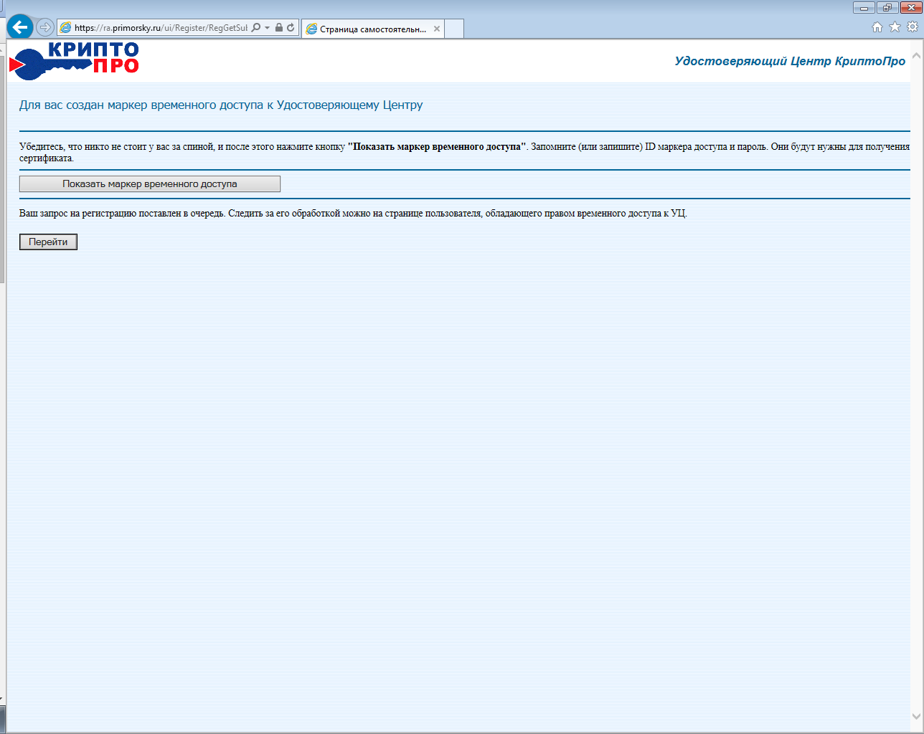
Страница для получения маркера временного доступа
По заполнению формы регистрации, на выходе будет предоставлен маркер временного доступа.
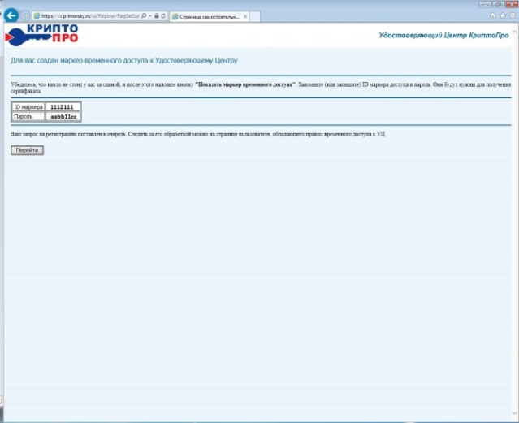
Пример временного маркера после регистрации на сайте
Маркер дает возможность отслеживать вашу регистрацию ЭП ОВ в Удостоверяющем Центре по пункту на сайте «Вход для пользователей, обладающих маркером временного доступа», что в дальнейшем позволит создать либо продлить вашу ЭП ОВ удаленно с рабочего места (компьютера).

Процесс получения сертификата ЭП ОВ
Как только оригиналы документов поступят ответственному сотруднику Удостоверяющего центра (по почте, нарочно) будет проведена проверка на наличие ошибок. В случае правильности заполнения заявок будет предоставлен доступ на получение сертификата закрытого ключа.
Необходимо зайти по пункту на сайте «Вход для пользователей, обладающих маркером временного доступа» под своим логином и паролем.
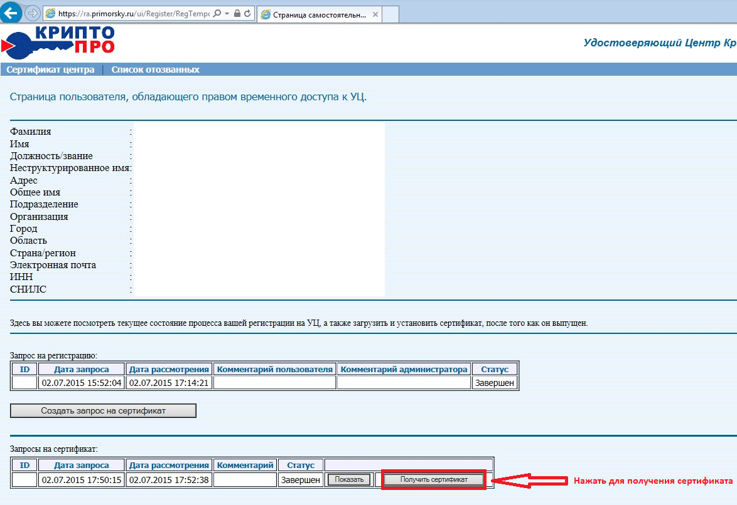
При входе под временным маркером необходимо выбрать получение сертификата

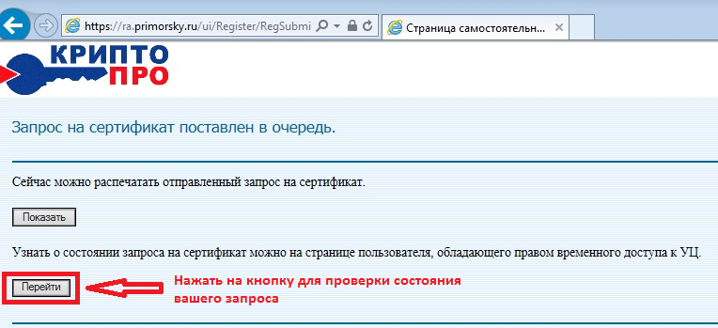
Страница для проверки состояния вашего запроса на сертификат ЭП ОВ

Если проверка документов сотрудником Удостоверяющего центра завершена, то вы получите разрешение на генерацию ЭП ОВ.
Генерация ЭП ОВ на носитель информации
Носителем ключа ЭП ОВ может являться E-Token, Rutoken, а также флэшка любого объема. Если в качестве носителя ЭП ОВ будет выбран последний вариант, то на флэшке будет создана папка с рабочей информацией. Оставшимся свободным местом на флэшке можно пользоваться по собственному усмотрению.
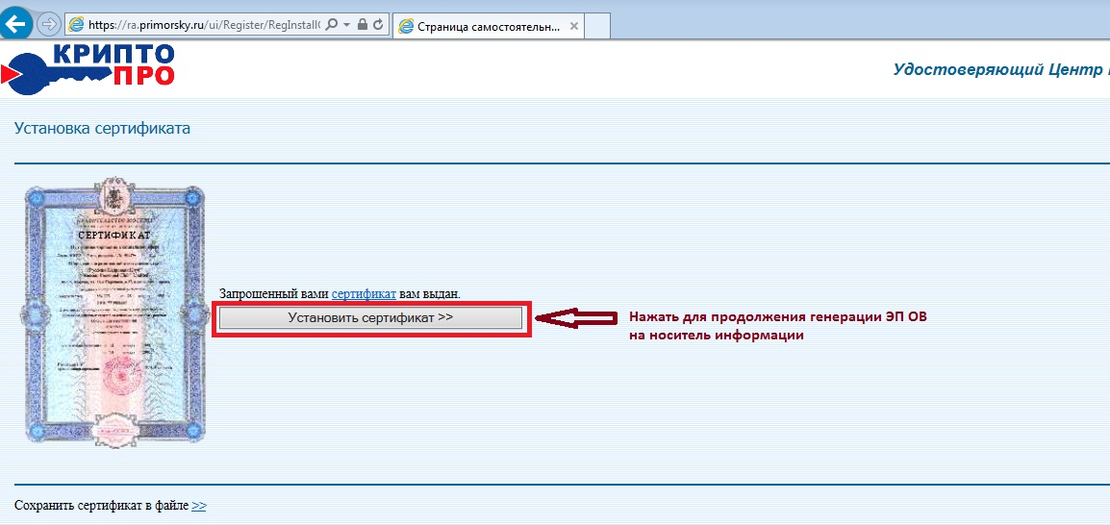
Страница для установки сертификата на носитель информации

Ставим носитель информации в usb-порт компьютера и нажимаем на кнопку «Установить сертификат».
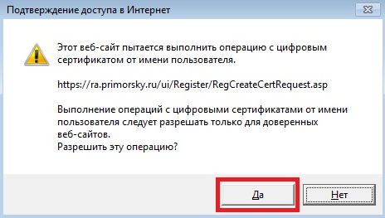
Страница браузера
Соглашаемся на выполнение операции. При выборе носителя информации выбираем «Дисковод 3,5». Он же в программном обеспечении КриптоПро CSP является носителем для флэшки.
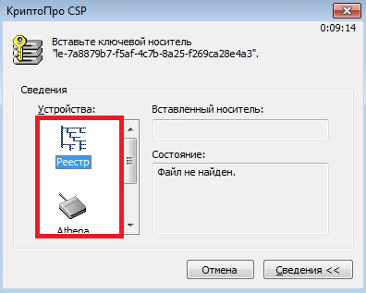
Выбираем ключевой носитель «Дисковод 3,5»
Для доступа и дальнейшего использования ЭП ОВ создаем уникальный пароль.
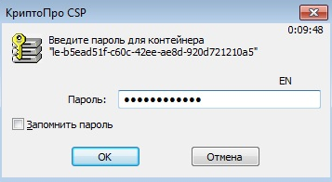
Форма для заполнения пароля на носитель информации с ЭП ОВ
Вводим случайные клавиши на клавиатуре для генерации ключа ЭП ОВ.
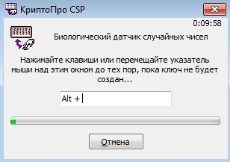
Форма для генерации ЭП ОВ на носитель информации
Заключительным этапом будет сообщение об установке сертификата на носитель информации.
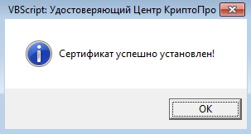

Проверка установленного сертификата через КриптоПро CSP
Программное обеспечение КриптоПро CSP позволяет работать и cчитывать информацию с ЭП ОВ. Для этого необходимо установить его на компьютер.
Данный способ поможет вам в Шаге 3 заполнить заявку на подключение к ГИС ГМП Федерального Казначейства.
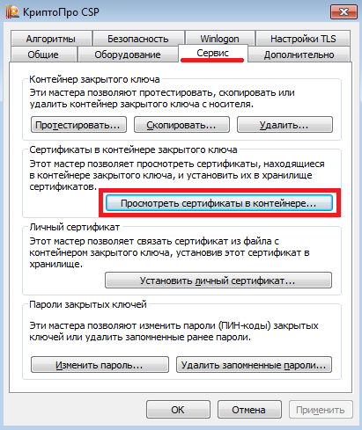
Окно программного обеспечения КриптоПро CSP
Выбираем контейнер ключа, который КриптоПро CSP определит автоматически.

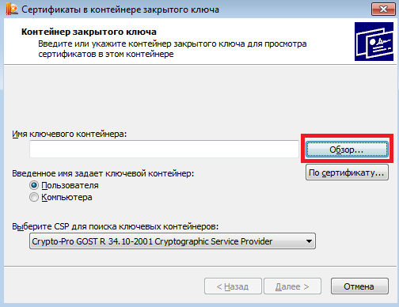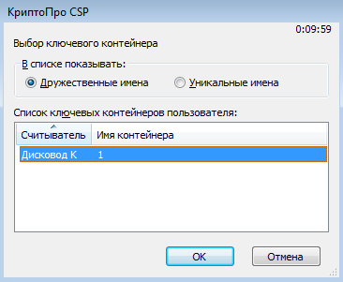
Окно программного обеспечения КриптоПро CSP
Информацию с ключа ЭП ОВ представлена на картинках.
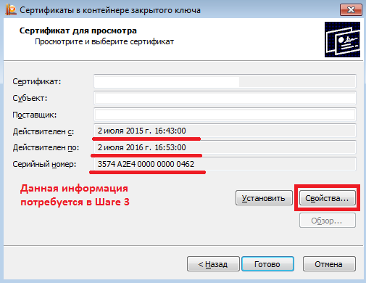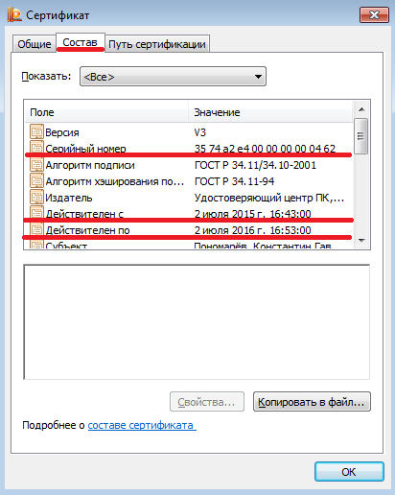
Подробная информация по ЭП ОВ

ШАГ 3. Подготовка паспорта информационной системы.

После получения ЭП ОВ органом исполнительной власти / органом местного самоуправления / Администрацией городского или сельского поселения / муниципальным учреждением / финансовым управлением муниципального района или городского округа необходимо заполнить паспорт информационной системы. Заполнение паспорта информационной системы представлено ниже. В Приложении №2 шаблон паспорта информационной системы, который требуется заполнить. Подготовленная заявка направляется на smev@primorsky.ru
Образец заполнения паспорта информатизации

Форма представления информации об информационной системе, подключаемой к СМЭВ

Данные об информационной системе
1 | Наименование ИС |  |  | Система исполнения регламентов Приморского края Департамента информатизации и телекоммуникаций Приморского края
2 | Комментарии |  |  | Информационная система исполнения электронных регламентов услуг и обеспечения электронного межведомственного взаимодействия  Поля остаются без изменения
3 | Мнемоника ИС  (Это буквенно-цифровой код информационной системы Участника информационного взаимодействия, пример которого приведён в документе "Примеры Мнемоник ИС" на главной странице технологического портала СМЭВ) |  |  | 012102
Данные о ведомстве-владельце информационной системы
4 | Полное наименование ведомства |  |  | Департамент информатизации и телекоммуникаций Приморского края
5 | Краткое наименование ведомства |  |  | Поля остаются без изменения
6 | Мнемоники всех точек подключения, используемых ведомством-владельцем:  - Мнемоника первой точки подключения  - Мнемоника второй точки подключения (если имеется)  - … |  |  | 012102
Данные о других участниках информационного взаимодействия, использующих информационную систему (заполняется в случае использования системы несколькими участниками информационного взаимодействия)
а | Полное наименование ведомства |  |  | Департамент записи актов гражданского состояния Приморского края  Записать ваше учреждение
 | Краткое наименование ведомства
 | Мнемоники всех точек подключения, используемых ведомством:  - Мнемоника первой точки подключения  - Мнемоника второй точки подключения  (если имеется)  - … |  |  | 726801  Если ЭП ОВ получена впервые, то код мнемоники не указывается  (не указывается при первичной регистрации в СИР)
Ответственные за функционирование информационной системы представители ведомства-владельца (необходимо указать контактную информацию, как минимум, двух представителей)
7 | Фамилия |  |  | Сясин
8 | Имя |  |  | Дмитрий
9 | Отчество |  |  | Юрьевич  Поля остаются без изменений
10 | Должность |  |  | Начальник отдела
11 | Рабочий телефон |  |  | (423)2209206
12 | Мобильный телефон |  |  | (если имеется)
13 | Адрес электронной почты |  |  | Syasin_dy@primorsky.ru
Сведения о сертификате ключа электронной подписи, используемом ведомством-владельцем
Атрибут |  |  |  | Значение
21 |  | Серийный номер СКП |  | 48 9d 28 e0 00 00 00 00 04 65
22 |  | Дата начала действия СКП |  | 6 ‎июля ‎2015 ‎г. 10:00:00  Поля остаются без изменений
23 |  | Дата окончания действия СКП |  | 6 ‎июля ‎2016 ‎г. 10:10:00
24 |  | Удостоверяющий центр |  | Удостоверяющий центр Приморского края
25 |  | Город |  | Владивосток
Сведения о сертификатах ключей электронной подписи, используемых другими участниками информационного взаимодействия, использующих информационную систему (заполняется в случае использования системы несколькими участниками информационного взаимодействия)
Наименование участника информационного взаимодействия |  |  | Атрибут | Значение
а | Департамент записи актов гражданского состояния |  | Серийный номер СКП | 1a b0 14 1e 00 00 00 00 00 35  Сведения указываются с вашего ЭП ОВ
 |  |  | Дата начала действия СКП | 19 июня 2014 г. 12:49:00
 |  |  | Дата окончания действия СКП | 19 июня 2015 г. 12:58:00
 |  |  | Удостоверяющий центр | Удостоверяющий центр Приморского края  Поля остаются без изменений
 |  |  | Город | Владивосток

ШАГ 4. Подготовка заявки на подключение информационной системы
к АРМ «Платежи» для взаимодействия с ГИС ГМП.

Подключение вашего учреждения к Автоматизированному рабочему месту «Платежи» проводится через заявку на подключение к информационной системе.
В Приложении №3 представлен шаблон данной заявки. Аналогично Шагу 3 подготовленная заявка должна быть направлена на электронный адрес: smev@primorsky.ru . В течение 1-2 недель заявка будет обработана КГБУ «Информационно-технологический центр Приморского края» и на ваш электронный адрес будет направлен SSL-сертификат созданный на ФИО администратора доходов / администратора начислений.
Образец заполнения заявки
Информация о ведомстве
Наименование ведомства | ФИО Администратора доходов/ФИО Администратора начислений | Мнемоника точки подключения | ОКАТО | ИНН | ОКОГУ | ОГРН | ОКТМО | КПП
* | * | * | * | * | * | * | * | *

Код мнемоники
вносится из паспорта ИС,
либо информация уточняется в ИТЦ ПК.

Информация о банковских счетах
Идентификатор участника ФК (УНИФО) | Дата начала  действия счета | Номер счета | Номер суб-счета | Тип счета | Наименование банка | Корресподент-  ский счет | БИК банка | SWIFT банка
* | * | * |  | * | * |  | *

Информация не указывается.
Информация уточняется в банке.
Информация не указывается.
Информацию по дате начала действия счета уточните в Банке, в котором отрывался счёт.
Информацию по коду УНИФО можно уточнить в Федеральном Казначействе
Информация не указывается.

Желтым цветом отображены поля, обязательные для заполнения. Подробную информацию по коду мнемоники, коду УНИФО вы получите по следующим номерам телефонов:

Тел. 8(423)230-25-26
КГБУ «Информационно-технологический центр Приморского края»,
Дроздов Константин Анатольевич, Шемелина Елена Сергеевна.
(код мнемоники)

Тел. 8(423)221-07-72
Федеральное Казначейство Приморского края,
Калашникова Галина Леонидовна.
(код УНИФО)

ШАГ 5. Подготовка заявки на получение доступа к новому электронному сервису
ГИС ГМП Федерального Казначейства.

Завершающим этапом организационных мероприятий регламента является подготовка заявки на получение доступа к электронному сервису ГИС ГМП Федерального Казначейства. Желтым цветом отображены поля обязательные для заполнения. Внесите сведения по названию организации, мнемонике информационной системы, ведомственному телефону и электронному адресу. Код мнемоники должен быть шестизначным. Заявку необходимо подписать руководителем вашего учреждения и проставить печать. Сканированная копия документа направляется на электронный адрес: smev@primorsky.ru. Оригинал документа для последующей работы с ГИС ГМП Федерального Казначейства хранится у вас. В Приложении №4 шаблон заявки.

Образец заполнения заявки на электронный сервис ФК

В Департамент государственной политики
в области создания и развития
электронного правительства
Министерства связи и массовых коммуникаций
Российской Федерации

ЗАЯВКА

Департамента информатизации и телекоммуникаций

Приморского края
(Мнемоника ИС: 012102)
на предоставление доступа к электронному сервису единой системы межведомственного электронного взаимодействия
Автоматизированное рабочее место «Платежи» департамента информатизации и телекоммуникаций Приморского края
Мнемоника ИС: 012102
В целях реализации соглашения о взаимодействии при обеспечении предоставления (исполнения) государственных (муниципальных) услуг (функций) в электронной форме от 07.06.2011 г. № ИЩ-П13-11665, во исполнение:
- постановления Администрации Приморского края от 10 мая 2011 года № 128-па
«О системе межведомственного электронного взаимодействия Приморского края»
(в редакции от 18.03.2013 г. 90-па);
- Федерального закона от 27.07.2010 г. № 210-ФЗ «Об организации предоставления государственных и муниципальных услуг»;
- «Бюджетного кодекса Российской Федерации» от 31.07.1998 № 145-ФЗ.
прошу:

1) предоставить доступ к электронному сервису Федерального Казначейства единой системы межведомственного электронного взаимодействия Государственной информационной системы о государственных и муниципальных платежах, SID0003998, с использованием единой системы межведомственного электронного взаимодействия, в составе следующих операций:
Наименование операций | Уровень доступа
Электронный сервис единой системы межведомственного электронного взаимодействия Государственной информационной системы о государственных и муниципальных платежах. SID0003998 | Полный

2) уведомить об обеспечении доступа к запрашиваемому электронному сервису по телефону ______________ или по адресу электронной почты ____________________.

Уполномоченное должностное лицо
Территориального органа исполнительной власти ______________________________________
подпись, расшифровка подписи, дата

М.П.

Заключение:

В результате проведенных организационных мероприятий ваша организация в списке участников ГИС ГМП Федерального Казначейства приобретет статус «Активен». При использовании типового программного решения АРМ «Платежи» в вашей организации появится возможность производить платежи за оказываемые государственные или муниципальные услуги, и получать информацию об оплате государственной пошлины. В качестве администраторов доходов бюджетов организация получит возможность указывать в ГИС ГМП Федерального Казначейства платежи, являющиеся источниками формирования бюджетов. Основными нормативными документами для работы в ГИС ГМП Федерального Казначейства являются: Бюджетный Кодекс статья 160.1 пункт 2, Федеральный закон 210-фз
«Об организации предоставления государственных и муниципальных услуг» часть 1 статья 9, часть 3 статья 1, статья 21.3. Подробная настройка программного обеспечения АРМ «Платежи», VipNet Client, а также КриптоПро CSP будет указана в техническом регламенте часть 2.

СПИСОК ДОКУМЕНТОВ ДЛЯ ПОЛУЧЕНИЯ ЭП ОВ:
Приложение №1

Заявка на получение в Удостоверяющем центре Приморского края сертификата ключа проверки электронной подписи юридического лица (ЭП-ОВ)
В связи с ________________________________________________________________________________________,
предоставлением права использования ЭП, плановой сменой, изменением реквизитов владельца или указать другую причину
прошу выдать закрытый ключ и сертификат открытого ключа электронной подписи (ЭП) для работы со средством криптографической защиты информации (СКЗИ) КриптоПро CSP участнику информационной системы (при осуществлении юридически значимого электронного документооборота при оказании государственных услуг в электронном виде):
Фамилия, имя, отчество
организация
должность
подразделение
полномочия пользователя | Дата и номер приказа о назначении на должность (заверенная копия приказа предоставляется вместе с заявкой)
ИНН организации
ОГРН
СНИЛС (должностного лица)
Адрес электронной почты организации
Юридический адрес организации
На основании _______________________________________________________________________
(указать реквизиты приказа органа власти о предоставлении полномочий должностному лицу)
______________________________________ от "___" _______________ 20 ____ г. № ___________
работнику предоставлены полномочия на эксплуатацию СКЗИ и использование ЭП при осуществлении юридически значимого электронного документооборота при оказании государственных услуг в электронном виде.
Сведения об отношениях, при осуществлении которых электронный документ с ЭП будет иметь
юридическое значение:
- сертификат ключа подписи, относящийся к этой ЭП, не утратил силу;
- подтверждена подлинность ЭП в электронном документе
- использование ЭП в электронном документообороте
Расширенное назначение сертификата открытого ключа:
- ЭП доступа к СМЭВ ОВ,
Наименование средств электронной подписи, с которыми используется данный открытый ключ электронной
цифровой подписи:
- СКЗИ КриптоПро CSP

Назначение сертификата:
- Сертификат предназначен для обмена электронными документами при осуществлении юридически значимого электронного документооборота при оказании государственных услуг в электронном виде

Владелец ключей ЭП, сформировавший запрос
 |  |  |  | Подпись
"___" _______________ 20____ г.
Руководитель
 |  |  |  |  | /
М. П. |  |  | Подпись
"___" _______________ 20____ г

Согласие
на обработку персональных данных

Я, __________________________________ (далее – субъект персональных данных),
фамилия, имя и отчество

адрес ____________________________________________________________________,

паспорт серия _________ номер _____________, выдан __________________________
дата выдачи паспорта

__________________________________________________________________________
наименование органа, выдавшего паспорт

даю согласие Удостоверяющему центру Приморского края (г. Владивосток, ул. Светланская, д.22), на обработку своих персональных данных.
Перечень персональных данных: фамилия, имя, отчество и должность, в том числе наименования организации и подразделения, ИНН, СНИЛС, паспортные данные, адрес регистрации, адрес электронной почты.
Обработка персональных данных осуществляется с целью изготовления, использования и хранения закрытого ключа электронной подписи, сертификата открытого ключа электронной подписи, владельцем которого является субъект персональных данных, в том числе опубликование данного сертификата в справочнике сертификатов, доступном всем участникам информационных систем и систем электронного документооборота, а также совершения действий по проверке подлинности, обработке и хранению электронных документов в порядке, установленном Регламентом Удостоверяющего центра Приморского края.
Настоящее согласие действует в течение установленного срока хранения электронных документов, подписанных электронной подписью субъекта персональных данных, и может быть отозвано по истечении данного срока на основании его письменного заявления.

Субъект персональных данных __________________ / _______________ /
подпись инициалы, фамилия

"___" _______________ 20 ___ г.

Расписка
об ознакомлении с Инструкцией по эксплуатации ключевого носителя информации (электронной подписи)

Я, _____________________________________________________________________,
фамилия, имя и отчество

паспорт серия _________ номер _____________, выдан __________________________
дата выдачи паспорта

__________________________________________________________________________
наименование органа, выдавшего паспорт

ознакомлен(а) с порядком эксплуатации и хранения ключевого носителя информации Инструкции по эксплуатации ключевого носителя информации (электронной подписи), утвержденной приказом департамента информатизации и телекоммуникаций Приморского края от 31.03.2015 № 40-39, размещенной на сайте Администрации Приморского края по адресу: http://primorsky.ru/ca/info.php

Владелец сертификата ключа
проверки электронной подписи __________________ / _______________ /
подпись инициалы, фамилия

"___" _______________ 20 ___ г.

Приложение №2
ПАСПОРТ ИНФОРМАЦИОННОЙ СИСТЕМЫ

Форма представления информации об информационной системе, подключаемой к СМЭВ

Данные об информационной системе
1 | Наименование ИС |  |  |  | Система исполнения регламентов Приморского края Департамента информатизации и телекоммуникаций Приморского края
2 | Комментарии |  |  |  | Информационная система исполнения электронных регламентов услуг и обеспечения электронного межведомственного взаимодействия
3 | Мнемоника ИС  (Это буквенно-цифровой код информационной системы Участника информационного взаимодействия, пример которого приведён в документе "Примеры Мнемоник ИС" на главной странице технологического портала СМЭВ) |  |  |  | 012102
Данные о ведомстве-владельце информационной системы
4 | Полное наименование ведомства |  |  |  | Департамент информатизации и телекоммуникаций Приморского края
5 | Краткое наименование ведомства
6 | Мнемоники всех точек подключения, используемых ведомством-владельцем:  - Мнемоника первой точки подключения  - Мнемоника второй точки подключения (если имеется)  - … |  |  |  | 012102
Данные о других участниках информационного взаимодействия, использующих информационную систему (заполняется в случае использования системы несколькими участниками информационного взаимодействия)
а | Полное наименование ведомства
 | Краткое наименование ведомства
 | Мнемоники всех точек подключения, используемых ведомством:  - Мнемоника первой точки подключения  - Мнемоника второй точки подключения (если имеется)  - … |  |  |  | (не указывается при первичной регистрации в СИР)
Ответственные за функционирование информационной системы представители ведомства-владельца (необходимо указать контактную информацию, как минимум, двух представителей)
7 | Фамилия |  |  |  | Сясин
8 | Имя |  |  |  | Дмитрий
9 | Отчество |  |  |  | Юрьевич
10 | Должность |  |  |  | Начальник отдела
11 | Рабочий телефон |  |  |  | (423)2209206
12 | Мобильный телефон |  |  |  | (если имеется)
13 | Адрес электронной почты |  |  |  | Syasin_dy@primorsky.ru
Сведения о сертификате ключа электронной подписи, используемом ведомством-владельцем
Атрибут |  |  |  |  | Значение
21 |  | Серийный номер СКП |  |  | 48 9d 28 e0 00 00 00 00 04 65
22 |  | Дата начала действия СКП |  |  | 6 ‎июля ‎2015 ‎г. 10:00:00
23 |  | Дата окончания действия СКП |  |  | 6 ‎июля ‎2016 ‎г. 10:10:00
24 |  | Удостоверяющий центр |  |  | Удостоверяющий центр Приморского края
25 |  | Город |  |  | Владивосток
Сведения о сертификатах ключей электронной подписи, используемых другими участниками информационного взаимодействия, использующих информационную систему (заполняется в случае использования системы несколькими участниками информационного взаимодействия)
Наименование участника информационного взаимодействия |  |  | Атрибут | Значение
а |  |  | Серийный номер СКП
 |  |  | Дата начала действия СКП
 |  |  | Дата окончания действия СКП
 |  |  | Удостоверяющий центр | Удостоверяющий центр Приморского края
 |  |  | Город | Владивосток

Приложение №3
ЗАЯВКА НА ПОЛУЧЕНИЕ ДОСТУПА К АРМ «ПЛАТЕЖИ»
Информация о ведомстве |  |  |  |  |  |  |  |  |  | Информация о банковских счетах
Наименование ведомства | ФИО Администратора доходов/ ФИО Администратора начислений | Мнемоника точки подключения | ОКАТО | ИНН | ОКОГУ | ОГРН | ОКТМО | КПП | Идентификатор участника ФК (УНИФО) | Дата начала действия счета | Номер счета | Номер суб-счета | Тип счета | Наименование банка | Корреспондентский счет | БИК Банка | SWIFT банка

Приложение № 4

В Департамент государственной политики
в области создания и развития
электронного правительства
Министерства связи и массовых коммуникаций Российской Федерации

ЗАЯВКА

Департамента информатизации и телекоммуникаций

Приморского края
(Мнемоника ИС: 012102)
на предоставление доступа к электронному сервису единой системы межведомственного электронного взаимодействия
Автоматизированное рабочее место «Платежи» департамента информатизации и телекоммуникаций Приморского края
Мнемоника ИС: 012102
В целях реализации соглашения о взаимодействии при обеспечении предоставления (исполнения) государственных (муниципальных) услуг (функций) в электронной форме от 07.06.2011 г. № ИЩ-П13-11665, во исполнение:
- постановления Администрации Приморского края от 10 мая 2011 года № 128-па
«О системе межведомственного электронного взаимодействия Приморского края»
(в редакции от 18.03.2013 г. 90-па);
- Федерального закона от 27.07.2010 г. № 210-ФЗ «Об организации предоставления государственных и муниципальных услуг»;
- «Бюджетного кодекса Российской Федерации» от 31.07.1998 № 145-ФЗ.
прошу:

1) предоставить доступ к электронному сервису Федерального Казначейства единой системы межведомственного электронного взаимодействия Государственной информационной системы о государственных и муниципальных платежах, SID0003998, с использованием единой системы межведомственного электронного взаимодействия, в составе следующих операций:
Наименование операций | Уровень доступа
Электронный сервис единой системы межведомственного электронного взаимодействия Государственной информационной системы о государственных и муниципальных платежах.  SID0003998 | Полный

2) уведомить об обеспечении доступа к запрашиваемому электронному сервису по телефону ______________ или по адресу электронной почты ____________________.

Уполномоченное должностное лицо
Территориального органа исполнительной власти ______________________________________
подпись, расшифровка подписи, дата

М.П.

